**Emberi szervezet- és egészségtan**

1. Az emberi bőr felépítése és működése. A bőr egészségtana (albinizmus, higiénia, égési sérülések stb.).

* Ismertesse a bőr felépítését, rétegeit!
* Mitől véd a bőrünk, mely szerkezeti- működési sajátságai révén?
* Bőrbetegségek okozói, tünetei
* Miteszer és pattanás jellemzői
* Melyek a mindennapi helyes bőrápolás alapelvei?
* Ismertesse a napozás szabályait!
* Mi a teendő marásos és égési sérülés esetén?
* Mi a különbség az anyajegy, a szemölcs és a májfolt közt, mi a teendő ezekkel?
* Mi a különbség a vízhólyag és a vérhólyag között?
* Miért lehet egy bőrkeményedésen átszúrni egy tűt anélkül, hogy fájna vagy vérezne? Mi a teendő a bőrkeményedéssel, miért alakul ki?

Hogyan adják meg az égési sérülés erősségét? Hogyan számolhatjuk ki az égés kiterjedését? Hogyan kell az égési sérültet ellátni?

2. Az ember mozgási szervrendszerének felépítése és működése. Az izom- és vázrendszer egészségtana (rándulás, ficam, törések, helyes testtartás, edzés, statikus és

dinamikus izommunka stb.).

* 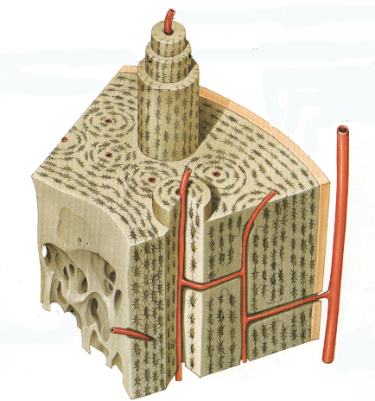Ismertesd a csont felépítését, funkcióját!
* Csontok alak szerinti csoportosítása
* csontkapcsolódási típusok + pl
* Mozgási szervrendszer részei, funkciói
* Hogyan változik a csont felépítése az életkor függvényében és miért?
* Mire kell ügyelni a vázrendszer egészsége szempontjából egy csecsemő esetében?
* Hogyan előzhető meg a csontritkulás?
* Emberi csontváz részei
* Ismertesse a vázizom felépítését!
* Jellemezze a háromféle izomszövetet és hozzon példákat előfordulásukra az emberi szervezetből!
* 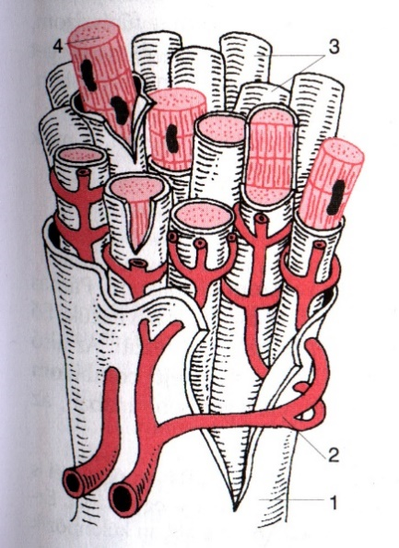Mit jelent, hogy az izmok antagonisták (ellentétes működésűek)?
* Sorolja fel a törzs izmait!
* Miért fontos a bemelegítés? Hogyan szüntethető meg az izomláz?
* Mit nevezünk sportszívnek?

3. Az ember táplálkozási szervrendszerének felépítése és működése. Az egészséges táplálkozás mennyiségi és minőségi követelményei.

* 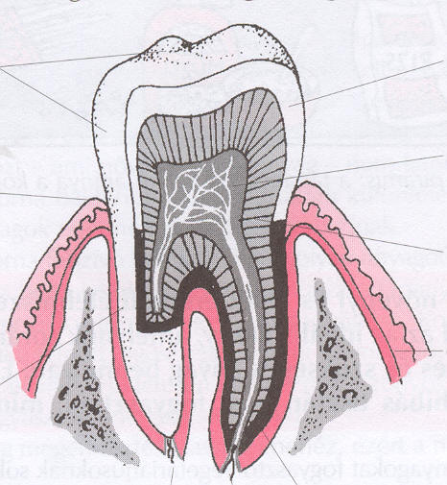A táplálék átalakítása már a szájüregben elkezdődik. Mi történik a szánkba kerülő falattal?
* Mi a szerepe a fogaknak? Nevezd meg a részeit a kép alapján, felépítő anyagait!
* Ismertesd a fogképletet!
* Miért fontos a fogászati szűrés, milyen kezelések vannak, hogy lehet a szuvasodást megelőzni?
* Mit tehetünk fogaink egészsége érdekében?
* Egy falat szendvics útja a tápcsatornában: hol halad keresztül, milyen enzimek hatnak rá, ezek melyik tápanyagot és mire bontják?
* Melyek a helyes táplálkozás legfontosabb alapelvei? A magyar étkezési szokásokon mit kellene változtatni?

4. Az ember immunrendszerének felépítése és működése. A belső védekezés egészségtana; fertőző betegségek.

* Mi a feladata az immunrendszernek, és milyen sejtek vesznek részt a működésében?
* Antigén és az antitest fogalma
* Mi a különbség az immunitás (termszsetes, mesterséges) és az immunizálás (aktív, passzív) között? Mondj rá példákat!
* Nevezz meg legalább két kötelező és két felvehető védőoltást!
* Mi a véleményed arról a magánkezdeményezésről, hogy a kötelező védőoltást töröljék el, mert ez összeegyeztethetetlen az egyéni szabadságjogokkal?
* Milyen védelmi vonalai vannak szervezetünknek az immunrendszeren kívül?

5. Az ember légzőrendszerének felépítése és működése. A légzési szervrendszer egészségtana (dohányzás, allergiák, légzési gázok hatásai stb.).

* Miért nem előnyös a szájon át történő levegővétel? Orron vagy szájon át vegyünk levegőt? Miért?
* Milyen következményekkel járhat a dohányzás?
* Milyen, a szervezetre káros anyagok vannak a dohányfüstben?
* Mit jelent a vitálkapacitás? Hogyan befolyásolja a sportolás, illetve a dohányzás? Mivel magyarázható a vitálkapacitás e hatásokra bekövetkező megváltozása?
* Mi a mellhártya, és milyen szerepe van a ki- és belégzés folyamatában?
* Napjainkban minden negyedik gyermeknek vannak asztmás tünetei. Melyek ezek? Mi okozza őket? Véleményed szerint milyen módon lehet csökkenteni a kockázati tényezők?
* Légzési szervrendszer részei, funkciói
* Légzés szakaszai (légcsere, gázcsere, sejtlégzés), jellemzői
* Ki és belégzés folyamata, mellhártya szerepe
* Légzés szabályozása (szén-dioxid szerepe)
* Légzési térfogatok és változásai edzés hatására

6. Az ember anyagszállító rendszerének felépítése és működése. A keringési rendszer (szív, erek, vér) felépítése, működése és egészségtana. Vérátömlesztés, véradás.

* Vér összetétele, ezek szerepe, vértérfogat, sejtes elemek jellemzése (táblázat!)
* Vérszegénység tipusai, okai, megelőzése
* Mire utal az, ha az alakos elemek mennyisége eltér a normál értéktől?
* Ismertesd a véralvadás folyamatát!
* Mi a teendő orrvérzés esetén?
* Szív felépítése
* Az erek tipusai, vérkörök jellemzői
* Mi az alapvető különbség a vér- és nyirokkeringés között?
* Honnan származik a nyirok? Milyen az összetétele?
* Soroljon fel legalább két érrendszeri betegséget!
* Milyen módon lehetne e betegségek kialakulásának valószínűségét csökkenteni?

7. Az ember kiválasztó szervrendszerének felépítése és működése. A vese és a húgyutak egészségtana.

* Vizelet összetétele, eltérései
* Vizeletképző szervrendszer részeinek megnevezése, melyek párosak
* Hol és hogyan történik a vizeletképzés?
* Felfázás, vesekő tünetei, oka
* Vese és vesetestecske felépítése, működése (Milyen úton terjedhetnek a kórokozók a húgyutak végéig?)
* Mi az oka annak, hogy a húgyutak gyulladásos betegségei a nőknél sokkal gyakoribbak?

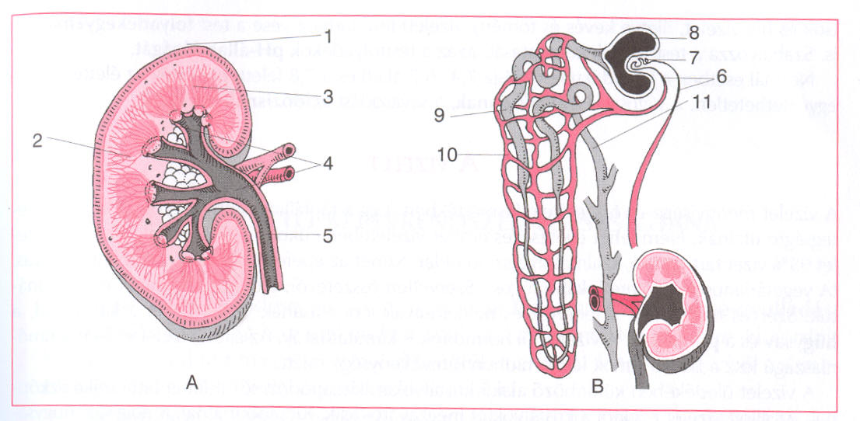

8. Az ember hormonrendszerének felépítése és működése. A hormonrendszer egészségtana, kapcsolata az idegi szabályozással.

* Idegrendszer és hormonrendszer összehasonlítása (központja, mi közvetíti az információt, hatás jelentkezése, előfordulása az élővilágban, feladata)
* Hormontermelő szervek neve (9), hormonja, hatása és esetleges betegségei
* Cukorbetegség (kialakulása, tipusai, oka, tünetek, kezelés)
* Mi az oka annak, hogy a cukorbetegek sebei sokkal gyorsabban elfertőzödhetnek?
* Milyen étrendváltoztatásokat kell megtennie egy cukorbetegnek az egészséges emberekhez képest?
* Milyen szövődményekre lehet számítani, ha nem kezelik időben?

9. Az ember idegrendszerének felépítése és működése.

* Mi a feladata a vegetatív idegrendszernek? Hatása szerint milyen két csoportja van a vegetatív idegrendszernek? Jelenleg melyik hatás érvényesül?
* Kövesd végig milyen változások történnek keringési/szív-, pupilla-, légzési-, izom-, bőr-, emésztőszervrendszerében a két esetben!
* Mi a célja a kétféle hatásnak? Melyik szüntethető meg pillanatok alatt?
* Az idegrendszer felosztása anatómiai és működési szempontból
* Az agy és a gerincvelő részei (Gerincvelőt rajzolni is kell tudni!)
* Stressz és annak hatásai.

10. Az érzékszervek felépítése, működése és egészségtana.

* Szem: védőberendezései, felépítése, fénytörési hibák és korrigálásuk, szembetegségek
* Hallás: fül felépítése (hallás és egyensúlyérzékelés szervei), dobhártya és hallócsontok szerepe. Középfülgyulladás kialakulása, tünetei, megelőzése
* Ismertesse a hallás és az egyensúly-érzékelés szervrendszerének felépítését az ábra segítségével! . Mutassa be a hallás folyamatában szerepet játszó részek feladatait! 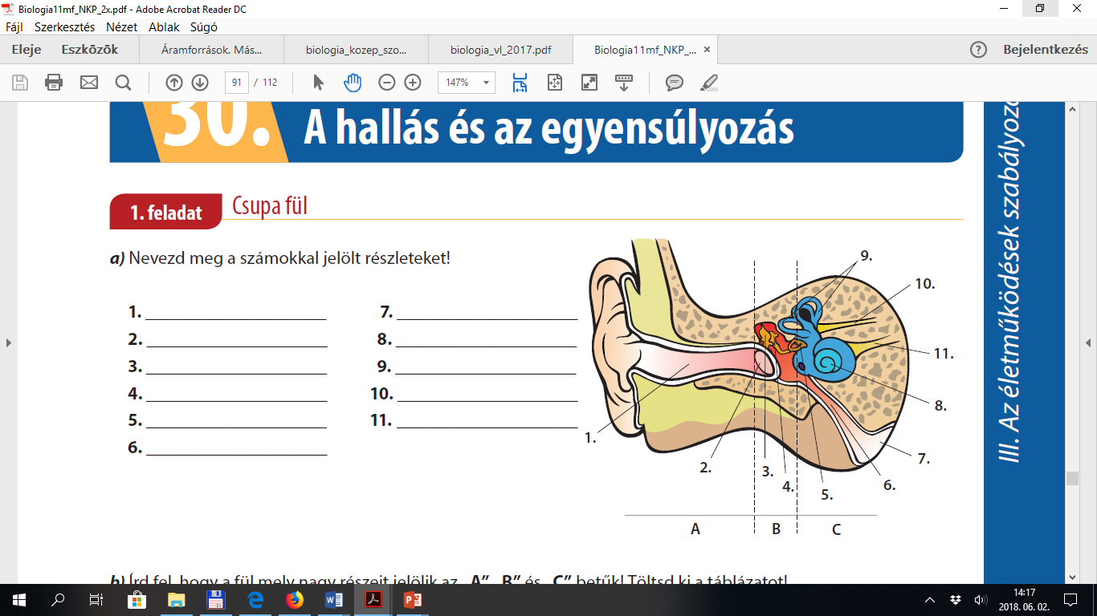

11. Az ember szaporító szervrendszerének felépítése és működése. A családtervezés módjai.

* Férfi/női külső és belső nemi szervek ismertetése.
* Mit jelent a női nemi ciklus, mi történik ekkor a petefészekben és a méhben?
* Jellemezze az emberi ivarsejteket a megadott szempontok alapján! (méret, mozgékonyság, életképesség ideje, milyen nemi kromoszómát tartalmaz)
* Megtermékenyítés folyamata, fogamzásgátlás lényege és módszerei
* Mikor éljen nemi életet az a pár, aki gyermeket szeretne? Miért?
* Miért romlanak a fogak terhesség alatt és hogyan lehet ezt megelőzni?
* Milyen fertőzések küszöbölhetők ki az óvszer használatával?
* A születésszabályozás egyik negatív módja a terhesség megszakítása, az abortusz. A terhesség 12. hetéig végezhető el. Mely esetekben tartja (orvosilag is ) indokoltnak a beavatkozást?
* Mi a véleménye a nem kívánt terhesség-megszakításról?

12. Humángenetika: Családtervezés, Humán Genom Program, vércsoportrendszerek öröklődése, albinizmus

Genetika feladat lehet:



* Hogyan lehet meghatározni egy domináns fenotípusú egyed genotípusát? (8 pont)
* Genotipus, fenotipus, gén és allél fogalma.
* Egygénes öröklésmenetek jellemzői (domináns-recesszív pl. PTC, köztes, kodomináns), példák
* AB0 és Rh vércsoport öröklődésének jellemzői: genotipusok és fenotipusok
* Vérátömlesztés (ki milyet kaphat, kinek adható, miért)
* Rh összeférhetetlenség és megelőzése
* Sorolj fel ember esetében dominánsan, illetve recesszíven öröklődő jellegeket.
* Milyen vércsoportú gyerekei lehetnek annak a házaspárnak, ahol az anyuka fenotipusa A, Rh +, az apukáé AB Rh-?
* Lehet e Rh+ szülőknek Rh- gyereke? Válaszodat indokold!
* Mendel törvényei.
* Tesztelő keresztezés jellemzői
* Albinizmus külső jegyei, mi az oka a tüneteknek?
* Gyógyítható-e ez a rendellenesség? Ha igen, akkor hogyan, ha nem, miért nem?
* Születhet-e egészséges embernek albínó gyermeke? (válaszát indokolja)
* Miért kell kerülnie az erős napfényt?

**Környezetvédelem, ökológia**

1.A talaj mint környezeti tényező. A talaj keletkezése, talajszennyezés és talajpusztulás.

* Talaj kialakulása, fizikai és kémiai tulajdonságai, élőlények szerepe.
* Talajjavítás és növényvédelem módszerei. Milyen anyagokat használnak a mezőgazdaságban (peszticidek, antibiotikumok, gyomirtók, műtrágyák), mi a hasznuk és veszélyük? Mit jelent a biogazdálkodás, tud-e példát erre szűkebb környezetében? Véleménye szerint milyen vegyszerek használata helyes, s miket lenne okosabb kerülni?
* Mezőgazdasági tevékenységek hatása a talajra. Milyen módon fokozza az eróziót a természetes területek mezőgazdasági területekké való átalakítása?
* Milyen káros következményei vannak ennek a folyamatnak a természetes élővilágra?
* Milyen módszerekkel igyekeznek elérni, hogy az adott területen minél több termés keletkezzen?
* Miért van szükség a talaj tápanyagtartalmának pótlására ezeken a területeken? Hogyan valósítható meg? Milyen veszélyekkel jár az utánpótlás?
* Miért irtják az esőerdőket? Milyen lokális és globális következményei vannak?
* Magyarázd meg a talajerózió okait, következményeit, csökkentésének lehetőségeit!
* Miért előnyösebb bioélelmiszert fogyasztani?

2. A levegő mint környezeti tényező. A levegőszennyezés problémái és megoldásai.

* Levegő összetétele, légszennyezők
* Levegőszennyezés forrásai és hatása az élővilágra és az épített környezetre. Levegőszennyezés megelőzése.
* Mit nevezünk globális problémának? Nevezze meg a legfontosabb globális problémákat (legalább négyet)!
* Egy erdőben járva milyen jelekből következtethetünk a magas kén-dioxid koncentrációra!
* Milyen egészségkárosító hatása lehet a légszennyezésnek, hogyan tudjuk kivédeni?
* Hogyan keletkezik a savas eső?
* Hogyan keletkezik a szmog?
* Szmog fajtái, jellemzői
* Mik a legfontosabb természetes üvegházgázok, honnan erednek?
* Mik a legfontosabb mesterséges üvegházgázok, honnan erednek?

3. A víz mint környezeti tényező. A felszíni és a felszín alatti vizek szennyezésének problémái.

* Földünk vízkészleteinek megoszlása.
* A víz jelentősége az élőlények életében.
* Vízszennyezés tipusai és következményei.
* Milyen szabályokat kellene hozni, illetve betartani az élővizek védelme érdekében
* Élővizek védelmének szabályozása.
* Honnan származik Magyarország vízkészlete? Soroljon fel legalább 3 forrást!
* Hogyan lehet csökkenteni a vízszennyezés mértékét? Mondj 3 lehetőséget!
* Ön és a családja hogyan tudna hozzájárulni a vízszennyezés, illetve vízpazarlás csökkentéséhez? Soroljon fel 5 módot!

4. A hulladékok keletkezése és fajtái. A hulladékkezelés lehetőségei; az újrahasznosítás.

* Mit nevezünk hulladéknak, szemétnek? Mitől függ az, hogy egy anyagot hasznos alapanyagnak vagy hulladéknak tartunk?
* Melyek a háztartási hulladék kezelésének lehetőségei?
* Hogyan csoportosítjuk a hulladékokat, származásuk szerint?
* A kommunális hulladék térfogata az utóbbi 20 évben duplájára, míg tömege alig 10%­kal emelkedett. Mi ennek az oka? Hogyan lehet ezen csökkenteni?
* Mi a veszélyes hulladék? Mi a teendő az ide tartozó anyagokkal?
* Mit jelent a szelektív gyűjtés?
* Lakóhelyének környékén milyen szintű a szemétfeldolgozás?
* Miért tiltják a mezőgazdasági hulladék, a tarló égetését, s véleménye szerint miért elterjedt mégis ez a módszer? Mi a megoldás?
* Véleménye szerint mit tehetünk azért, hogy kevesebb hulladék keletkezzen?

5. Az energiatermelés módjai, biológiai következményei. A megújuló és a nem megújuló energiahordozók, a hagyományos és alternatív energiaforrások.

* Miért lehet ökoszisztémaként értelmezni a bioszférát? (anyagok körforgása jellemzi, energia egyirányú haladása jellemzi, informácótartalommal rendelkezik)
* Energiaforrások csoportjai + példák, mik az előnyeik, hátrányaik
* Üvegházhatás és globális felmelegedés jellemzői
* Hogyan csökkenthető az energiafogyasztás?

6.Életközösségek megváltozása:

* Mit nevezünk társulásnak? Hogyan, miért alakul ki a társulásban a szintezettség? Milyen szintek vannak egy hazai fás társulásban?
* A tavak pusztulása, eutrofizáció és tavi szukcesszió.
* Mi a különbség a tó feltöltődése és egy erdőtársulás évszakok hatására bekövetkező változása között?

7. Környezet és természetvédelem, nemzeti parkjaink.

* Mit értünk környezetvédelem és természetvédelem fogalmán? Milyen a viszonyuk?
* Miért szükséges a biológiai sokféleség megőrzése? Milyen lehetőségei vannak a sokféleség megőrzésére a természetvédelemnek?
* Hogyan csoportosítjuk a védett területeket?
* Sorolja fel és mutassa meg térképen Magyarország nemzeti parkjait! Mutassa be a Hódmezővásárhelyhez legközelebb fekvő nemzeti parkot és legfontosabb természeti értékeit! (Hol helyezkedik el ez a nemzeti park? Mutassa meg Magyarország térképén! Hol van a székhelye, melyik évben alapították? Nevezzen meg a nemzeti parkhoz tartozó 13 részterület közül 6-ot! Nevezzen meg a nemzeti parkban található néhány védett növény- és állatfajt!)
* Az élőhely/fajvédelem mellett milyen egyéb haszna van a nemzeti parkoknak? Elképzelhetők-e nemzeti park alapítás-ellenes érvek is ?

8. Az állat- és növényfajok védelme, a biodiverzitás

* Miért van szükség az állat- és növényfajok védelmére?
* Melyik eredményesebb: az egyedek, a fajok vagy az élőhelyek oltalma?
* Függ-e a védett terület nagyságától a védelem hatékonysága?
* Hogyan járulhat hozzá a mezőgazdaság aktív módon a védelemre szoruló háziasított és vadon élő fajok elterjedéséhez? Tud-e erre példát hazánkban?

9. Globális problémák és megoldások a környezet- és természetvédelemben (üvegházhatás, globális felmelegedés, esőerdők stb.).

* Mit jelent a fogyasztói társadalom kifejezés?
* A modern fogyasztói társadalom a környezetszennyezés minden eddigit felülmúló nö­vekedését okozta. Miben látja ennek a fő okát?
* Hasonlítsa össze az eldobható és a visszaváltható palack, a műanyag- és a papírcsomagolás, a kamionos országúti és a vasúti szállítás, a bevásárlóközpontok és a helyi piac környezetkárosító hatását! Véleménye szerint milyen intézkedésekkel kellene csökkenteni a kárt?
* Mi a globalizáció?
* Melyek napjaink legsúlyosabb környezet- és természetvédelmi problémái? Melyek a megnevezett problémák okai és hatásai?
* Miért van szükség nemzetközi egyezményekre? Mondjon rá 3 példát!

10. Populációk közti kölcsönhatások jellemzői + példák:

* Populáció fogalma
* Együttélés (szimbiózis), a versengés (kompetíció), az asztalközösség (kommenzalizmus), az antibiózis, az élősködés (parazitizmus) és a táplálkozási kölcsönhatás (predáció) fogalma állati, növényi és emberi példákkal.
* Bio élelmiszerk jellemzői és értékelése